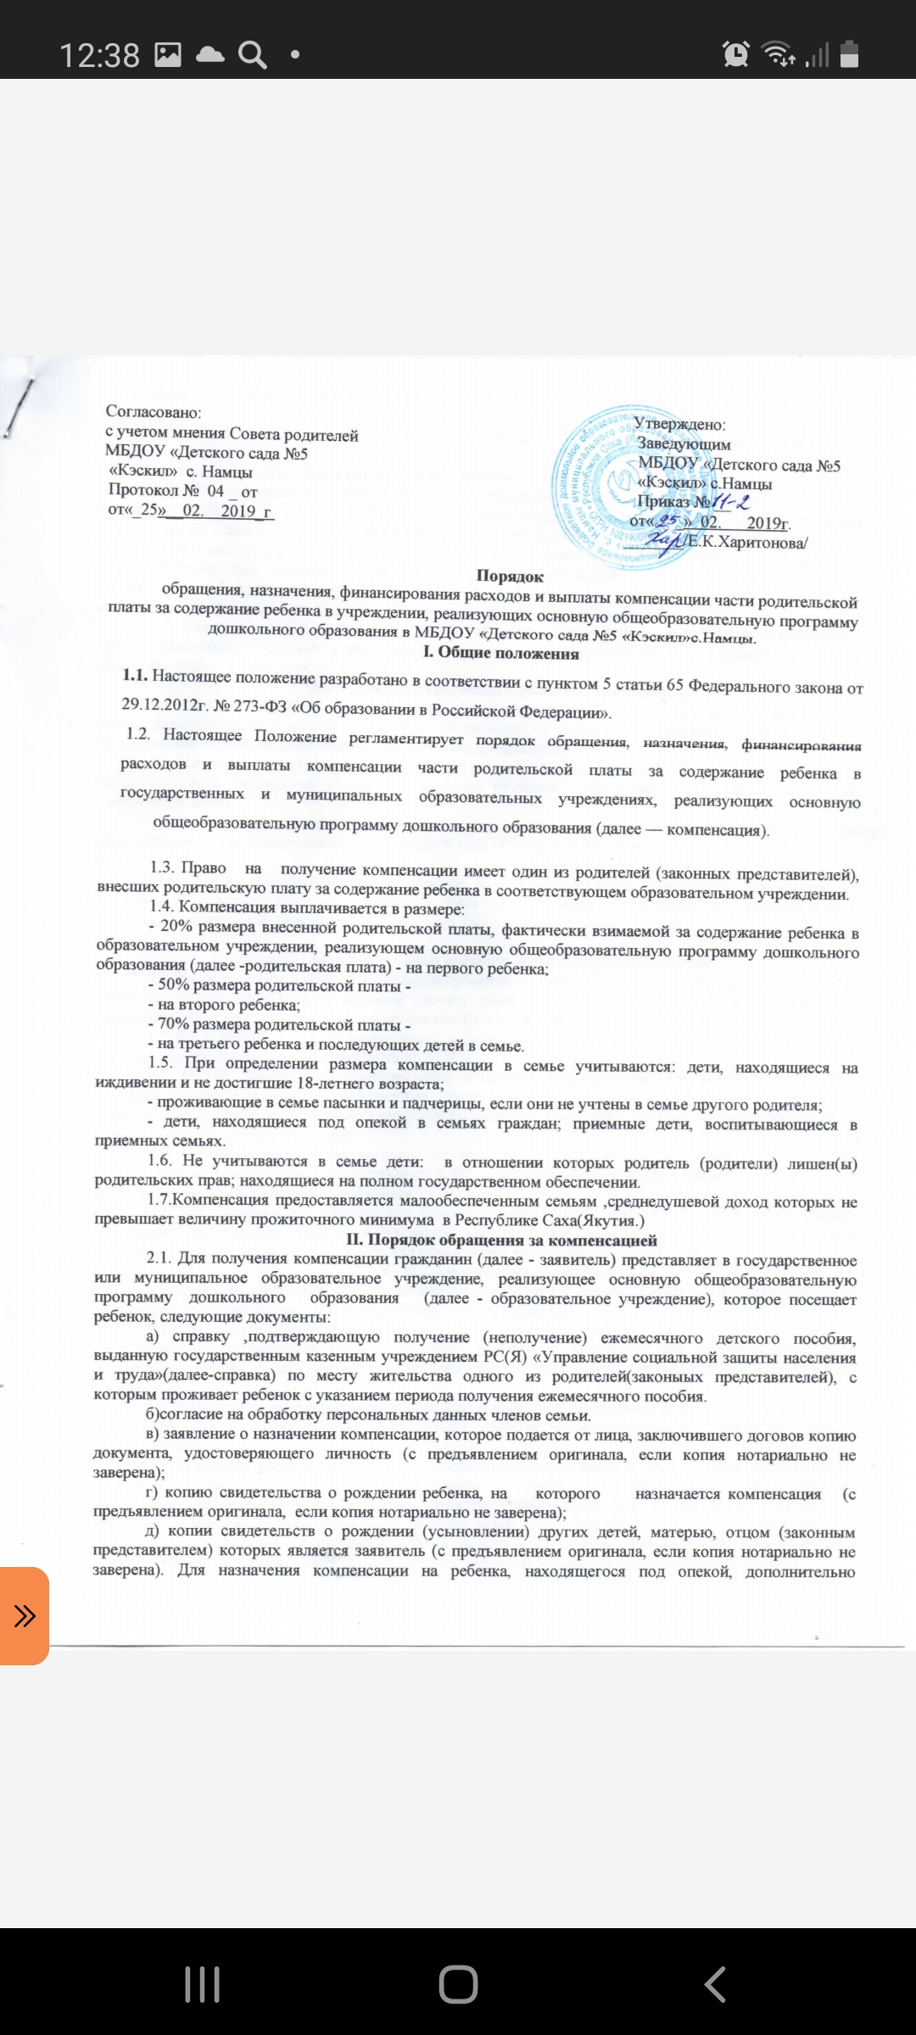

представляется выписка из решения органов местного самоуправления об установлении над ребенком опеки;
е) решение суда, в случае лишения родителя (родителей) родительских прав в отношении ребенка (детей);
ж)номер лицевого счета .
2.2. Образовательные учреждения создают комиссию о назначении и выплате компенсации (комиссия МДОУ). Комиссия МДОУ осуществляет ведение первичной базы данных граждан, пользующихся мерами социальной поддержки для получения компенсации, и представляют сведения в централизованных бухгалтерии, которые обслуживают ведение бюджетного учета МДОУ местного самоуправления для выплаты компенсации части родительской платы, а затем ежемесячно предоставляют 5 числа текущего месяца отчет в планово экономический отдел (ПЭО) и отдел дошкольного образования (ОДО) МУ «Управление образования Намского улуса РС/Я/».
2.3. Комиссия МДОУ на основе сведений, представленных родителями МДОУ (муниципальные дошкольные образовательные учреждения), ведут персонифицированный учет граждан (родители), имеющих право на получение компенсации.
III. Порядок назначения и выплаты компенсации
3.1. Комиссия МДОУ в течение 10 дней со дня подачи заявления о назначении компенсации со всеми необходимыми документами принимает решение о назначении компенсации или об отказе в ее назначении и доводит соответствующее решение до заявителя.
3.2. Начисление компенсации производится комиссией МДОУ ежеквартально на основе сведений образовательных учреждений из расчета размеров платежей, начисляемых получателю на каждый конкретный месяц.
3.3. Выплата компенсации осуществляется ежеквартально на основании сведений о фактической родительской плате, представляемых комиссией МДОУ ответственного за ведение учета родительской платы.
3.4. Суммы компенсации перечисляются на банковские счета заявителей. Заявителям, не имеющим возможности открывать банковские счета и пользоваться ими по состоянию здоровья, в силу возраста, транспортной недоступности, выплата (доставка) может осуществляться через организации связи.
IV. Порядок финансирования расходов на выплату компенсации
4.1. Распределение и изменение размера субвенций по выплате компенсации части родительской платы по МДОУ производится согласно расчету планово-экономического отдела МУ «Управление образования Намского улуса РС(Я)» на основании распоряжения Главы МО «Намский улус».
4.2. ФКУ МФ РС(Я) по Намскому улусу на основании распоряжения Главы МО «Намский улус» доводит лимиты бюджетных обязательств до МДОУ.
4.3. МДОУ обеспечивает своевременное и целевое использование выделенных ассигнований согласно доведенным лимитам бюджетных обязательств путем перечисления компенсаций части родительской платы в открытые лицевые счета родителей в Сбербанке, местные организации связи на основании договоров обслуживания.
4.4. Комиссия МДОУ ежемесячно, не позднее 5 числа месяца, следующего за месяцем предоставления компенсации, предоставляют в МУ «Управление образования Намского улуса РС/Я/» отчет о назначении и выплаты компенсации.
4.5. МУ «Управление образования Намского улуса РС(Я)» ежемесячно, до 8 числа месяца, следующего за отчетным, передает в бумажном, электронном виде в соответствии с установленными требованиями информацию в Министерство образования Республики Саха (Якутия)».
V. Заключительные положения
5.1 Граждане, имеющие право на получение компенсации, вправе обращаться в образовательные учреждения за разъяснениями и для разрешения спорных вопросов.
5.2 В случае нарушения родителем (законным представителем) установленного в образовательной организации срока получения платежного документа для внесения оплаты за содержание ребенка в текущем месяце, компенсация за этот месяц предоставляется в следующем месяце.
5.3 Заявление о назначении компенсации со всеми представленными документами и решение о назначении (отказе в назначении) компенсации хранятся в образовательном учреждении в личном деле заявителя.
5.4 Граждане обязаны извещать образовательное учреждение о наступлении обстоятельств, влекущих прекращение выплаты компенсации (смена места жительства, образовательного учреждения, лишение родительских прав,увеличение среднедушевого дохода семьи, достижение ребенком , с учетом наличия которого установлен размер компенсации, возраста 18 лет, прекращения опеки, и т.д.), не позднее одного месяца с момента наступления таких обстоятельств. Граждане несут ответственность за достоверность представленных сведений, а также за подлинность документов.

